PROFORMA FATURANIN DOLDURULMASI

- Gönderiyi alacak olan kişi ve firmanın açık isim ve adresini, posta kodu da dahil olmak üzere yazınız.
- Konşimento numarasını, paketlerin sayısını, tüm gönderinin toplam ağırlığını ve her paketin boyutunu yazınız.
- Eğer gönderdiğiniz malzemenin gümrük tarife numarasını biliyorsanız, lütfen bu bölümde belirtiniz.
- Gümrük işlemlerinin çabukluğu ve havayollarının güvenliği açısından gönderdiğiniz malzemenin açık ve tam tanımını vermeniz çok önemlidir.Tam tanımlanmış malzemeler, gümrük tarafından daha detaylı inceleme için alıkonulabilmekte ve istenmeyen gecikmelere neden olmaktadır.
- Beyan ettiğiniz malzemeden toplam kaç adet gönderdiğinizi belirtiniz.
- Bu bölüm gümrük için gereklidir.Lütfen gönderdiğiniz malzemenin en azından yenilenmesi durumundaki piyasa değerini Amerikan Doları cinsinden belirtiniz.Burada belirttiğiniz değer, Göndereni Koruma Sigortası talep ettiğiniz takdirde, sigorta değerine esas alınacaktır.
- Gönderenin isim ve adresini eksiksiz olarak yazınız.Bu bilgi, bazı ülkeler için çok büyük önem taşımaktadır.
- Lütfen gönderdiğiniz malzemenin numune olarak mı, satış amacıyla mı, yoksa tesy ve tamir amacıyla mı gönderildiğini belirtiniz.
- Malzemenin üretildiği ülkenin adını yazınız.
- Bu bölüm, gönderiyi yapmakla sorumlu kişi tarafından imzalanacaktır.

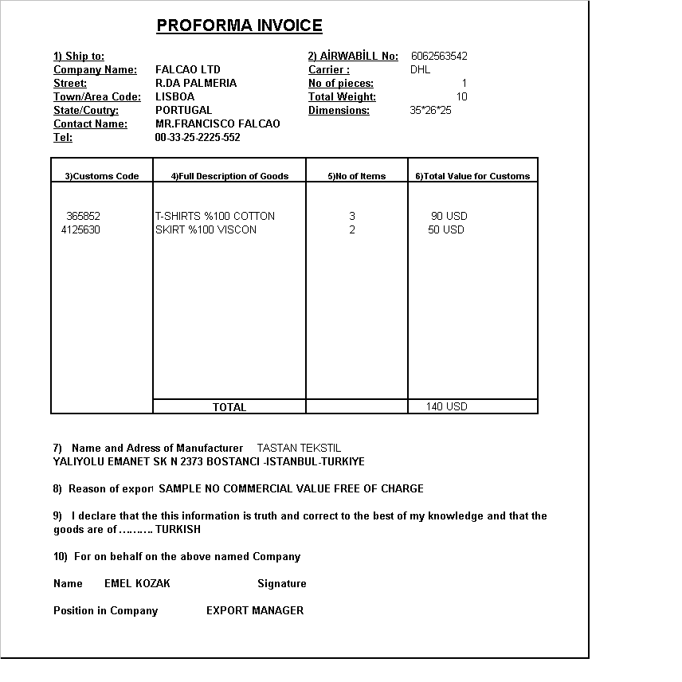

Eğer DHL’in Hızlı Paket taşımacılığı hizmetlerinden yararlanıyorsanız, gönderinin içeriğini ve değerini belirten bir ticari veya proforma fatura hazırlamalısınız.İşinizi kolaylaştırmak için size özel bir proforma fatura örneği verebiliriz.Bu örnekten firmanıza ait antetli kağıda istediğiniz sayıda fotokopi çekerek firmanıza ait antetli proforma/ticari faturalar üretebilirsiniz.
Her bir gönderi için orjinal kaşeli ve imzalı toplam beş kopya proforma/ticari fatura hazırlamanız gereklidir.
İngilizce olarak hazırlanması gereken proforma/ticari faturayı daktilo ile veya BÜYÜK HARFLER kullanarak doldurmanız,gümrüklerde meydana gelebilecek gecikmeleri önleyecektir
.

